**Como fazer Artes em Barbante**

**Cola Caseira**

**Ingredientes**

* 1 xícara (chá) de Cola Branca Extra Forte
* 600 ml de água (3 xícaras de chá – 200 ml cada)
* 200 gr. de Amido de Milho (2 xícaras de chá – 200 ml cada)
* 3 colheres (sopa) de Vinagre Branco

**Modo de Preparo**

Em uma panela coloque o amido de milho com metade da água, dissolva bem e leve ao fogo até cozinhar e soltar do fundo da panela.

A seguir coloque aos poucos no liquidificador o amido cozido, o restante da água e o vinagre e bata. Com o liquidificador batendo vá colocando, aos poucos, a cola. Bata muito bem.

**Observação:**

* Esta cola tem que ficar na consistência da cola extra forte.
* A cola não utilizada deverá ser armazenada na geladeira por no máximo 15 dias.

**Materiais Necessários:**

– Barbante.  
– Cola caseira  
– Bexiga de festa ou Bola

– Uma vasilha média vazia (pode ser de vidro ou de plástico).  
  
**Observação:** se preferir use luvas.

**Instruções:**

Encha a bexiga/bola no tamanho que você deseja que sua peça fique. Não encha totalmente a bexiga/bola, pra não estourar a bexiga.

Acomode o barbante dentro da vasilha e despeje a mistura de cola dentro da vasilha com o barbante dentro.

Agora é só ir puxando o barbante da vasilha e ir enrolando na bexiga. Enrole aleatoriamente até cobrir bem a bexiga/bola.

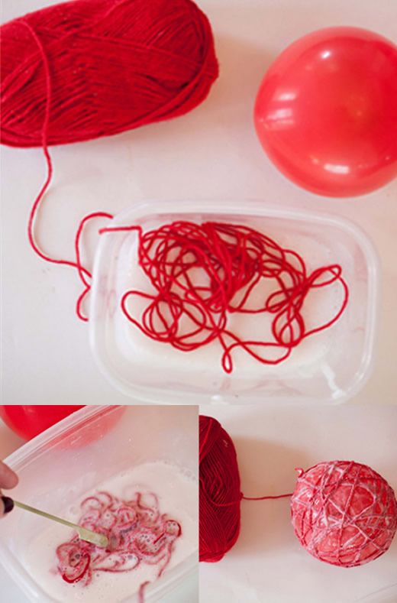

Deixe secar totalmente a cola (cerca de 24 horas, se o clima estiver seco – cerca de 48 horas se o clima estiver úmido) e estoure a bexiga, se usar a bola, murche-a. Se utilizar a bexiga, não deixe no sol ou no vento, pois ela pode estourar.

[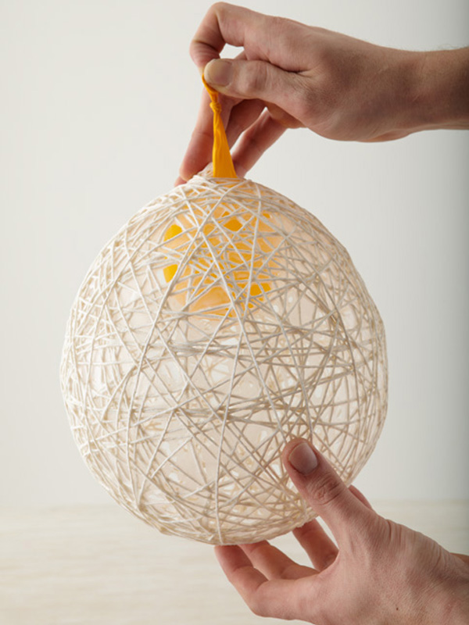](https://www.joiadecasa.com.br/wp-content/uploads/2015/04/bola-de-barbanteC.jpg)

**DICA**: Pra fazer uma luminária grande, use aquelas bolas infláveis ao invés de bexiga.  
Faça bolas de diferentes tamanhos e cores de barbantes e brinque com sua imaginação. O efeito é incrível!

Abaixo, molde do Tecido de Algodão Cru (ou o que desejar) para o Cobre Bolo:

**Observação:** O tamanho do molde varia de acordo com o tamanho da bola utilizada.

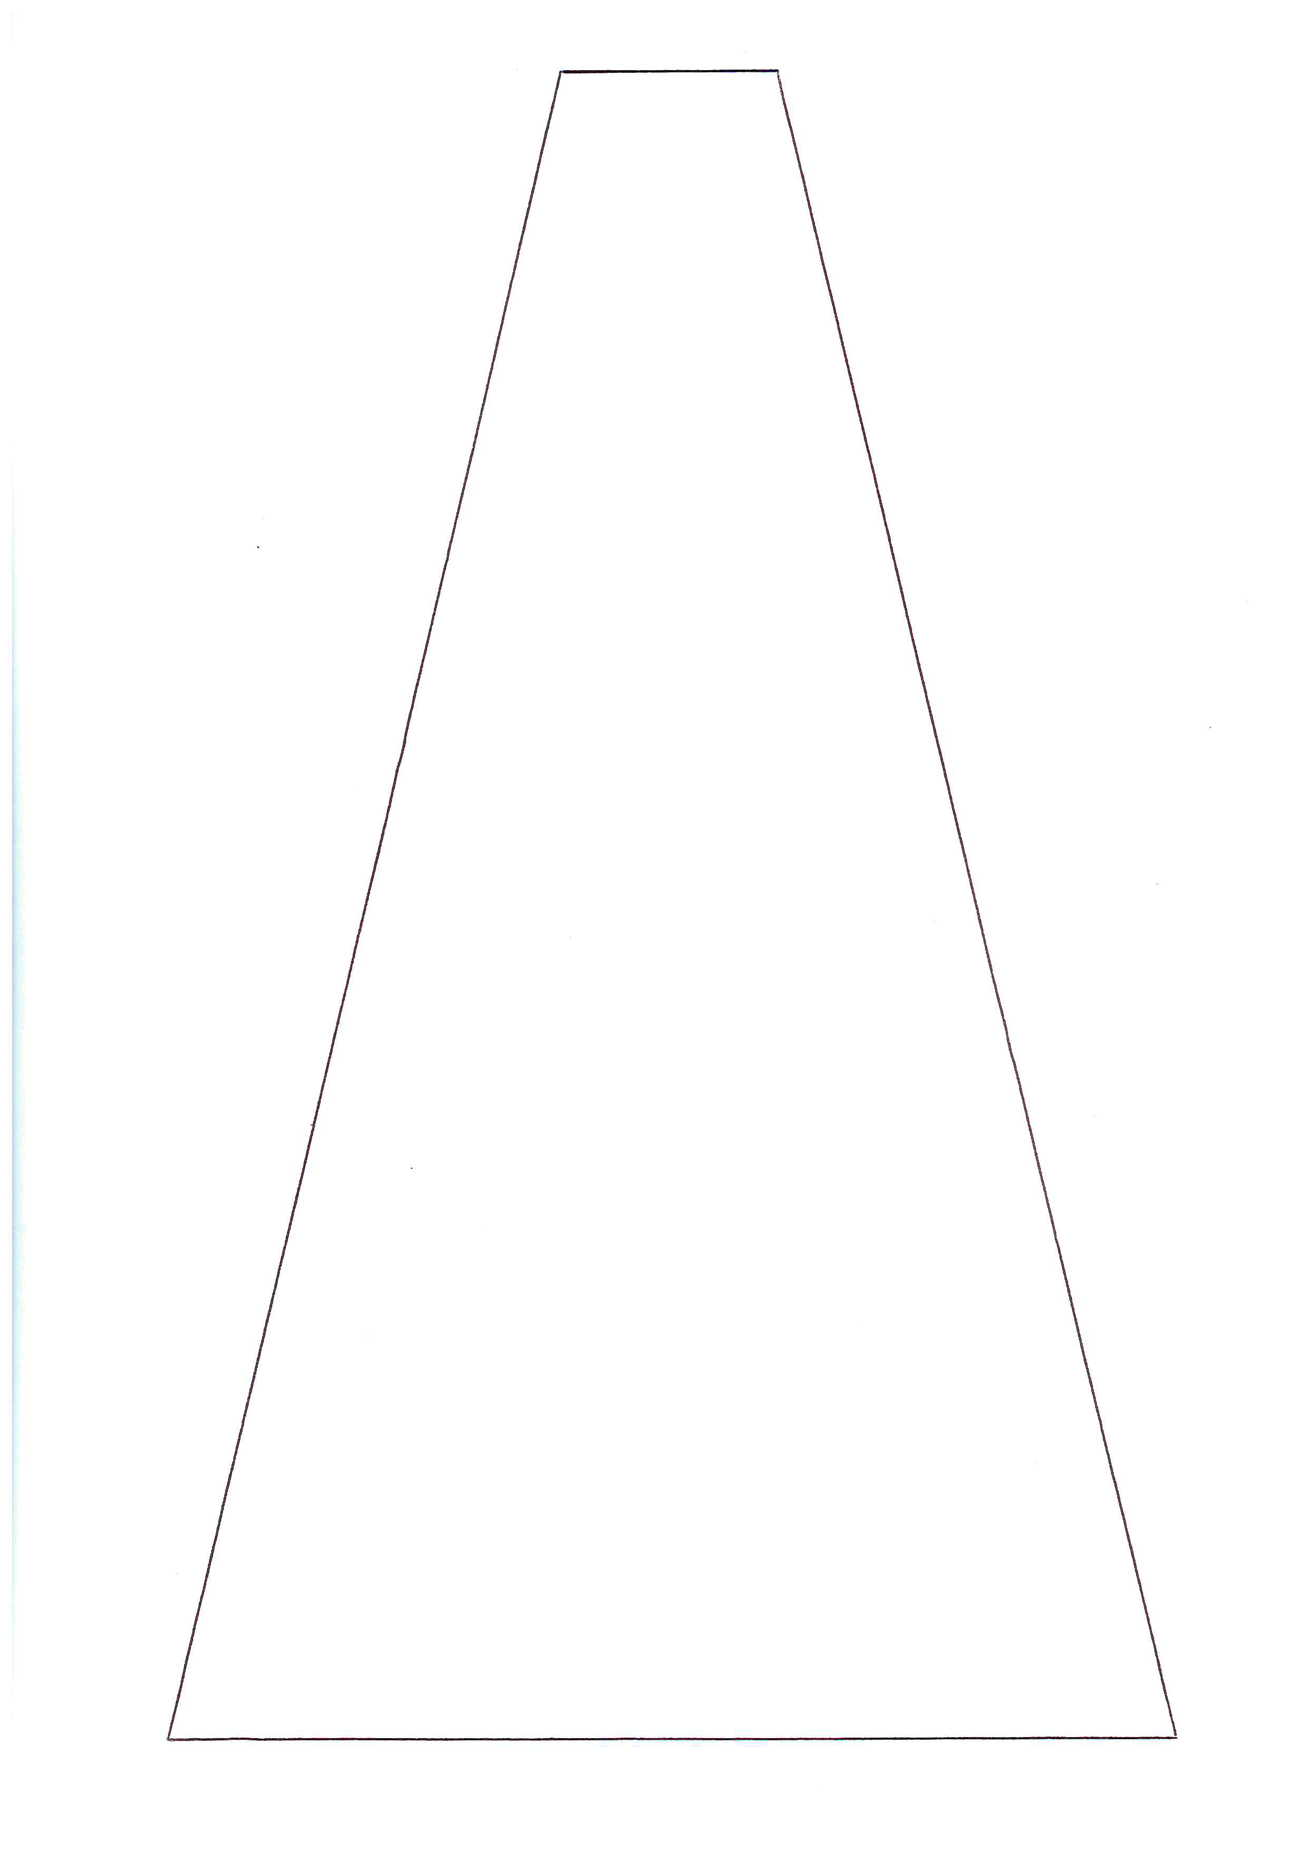

**Cobre Bolo**

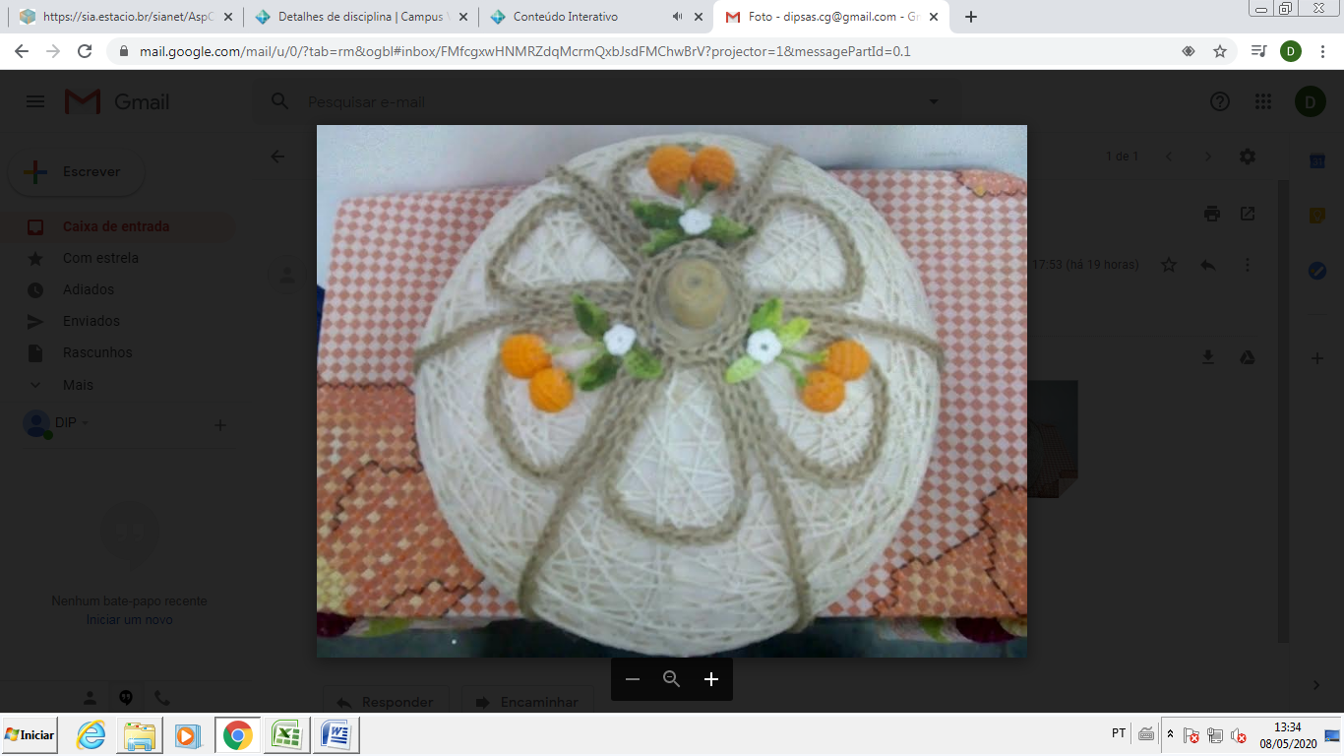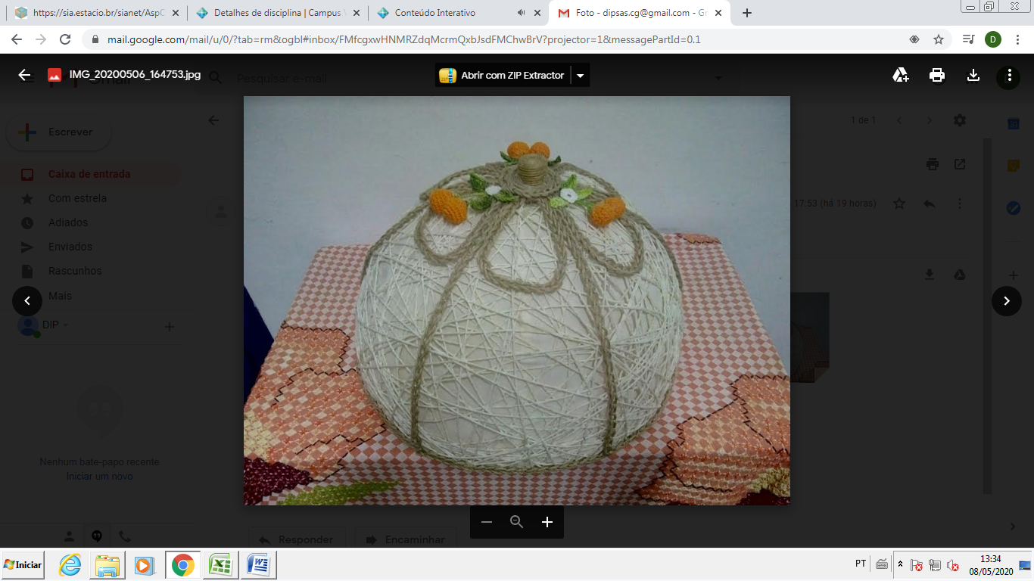

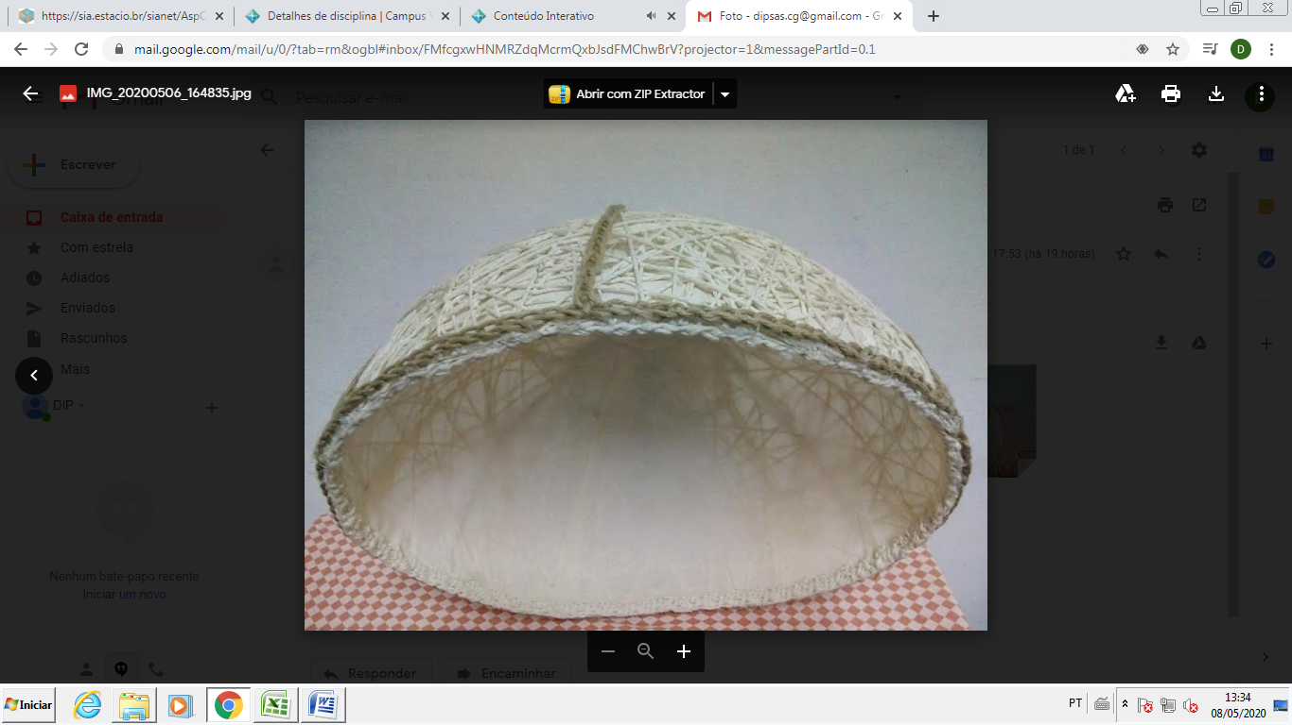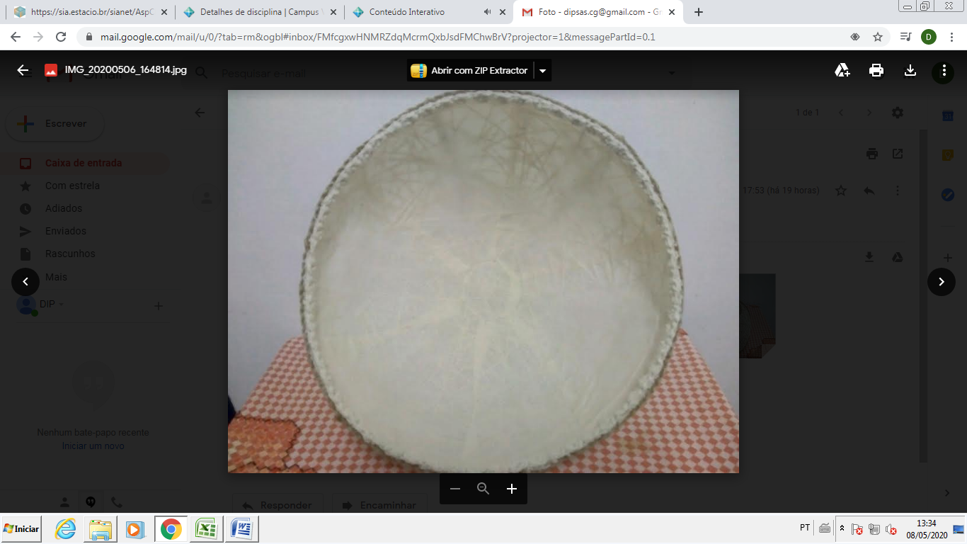

**Fonte:** <https://comofazeremcasa.net/lembrancinha-diferente-para-festa-infantil/>

<https://www.joiadecasa.com.br/faca-voce-mesmo-bola-de-barbante/>